KOMPONENT 3: Ochrona przed powodzią Górnej Wisły
PODKOMPONENT 3.B: Ochrona przed powodzią Sandomierza i Tarnobrzegu

Kontrakt: 3B.1 Ochrona przeciwpowodziowa Sandomierza

Cele inwestycji:
- wzmocnienie systemu ochrony przeciwpowodziowej Sandomierza i okolicznych terenów,
- poprawa stanu ochrony przeciwpowodziowej prawobrzeżnej części Sandomierza poprzez odwodnienia terenu w widłach rzek Wisły i Trześniówki,
- zabezpieczenie doliny Koprzywianki przed powodzią, poprawa ochrony przed powodzią, podtopieniem oraz zmniejszenie ryzyka występowania powodzi w miejscowości Zajeziorze, Szewce i Sośniczany oraz okolicznych terenów,
- poprawa stanu ekologicznego oraz sytuacji gospodarczej regionu,
- poprawa stanu infrastruktury technicznej.

Lokalizacja inwestycji:
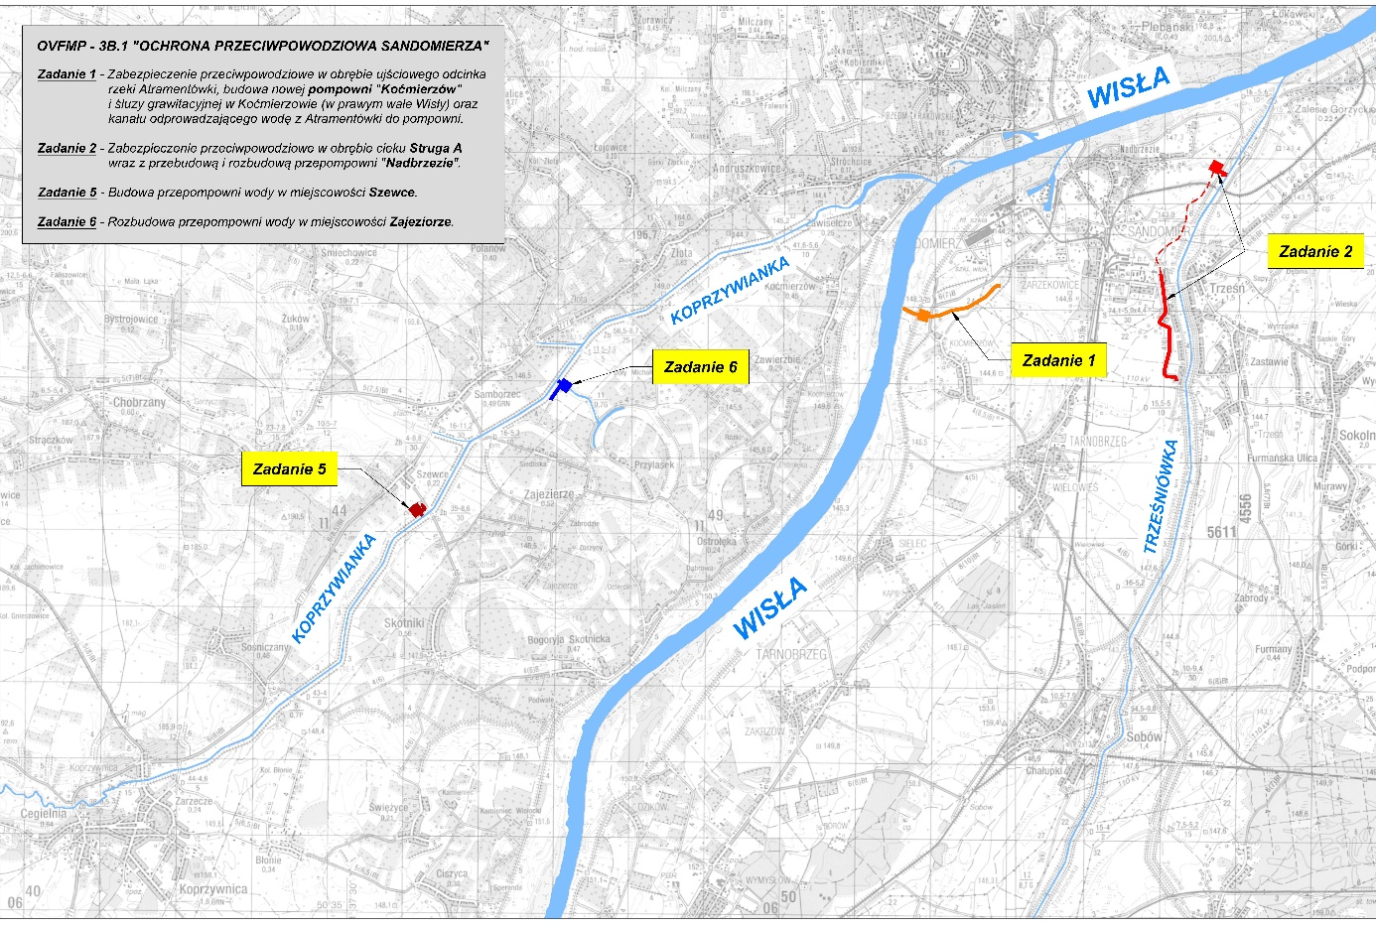

Zakres Kontraktu:
W ramach Kontraktu 3B.1 do dnia 14 listopada 2019 r. realizowanych było 6 podzadań. W związku
z odstąpieniem Zamawiającego od Kontraktu w zakresie zadania 3 i 4 w ramach Kontraktu 3B.1 realizowane były 4 podzadania:
Podzadanie 1 – Zabezpieczenie przeciwpowodziowe w obrębie ujściowego odcinka rzeki Atramentówki, budowa nowej pompowni „Koćmierzów” i śluzy grawitacyjnej w Koćmierzowie
(w prawym wale Wisły) oraz kanału odprowadzającego wodę z Atramentówki do pompowni.
Podzadanie 2 – Zabezpieczenie przeciwpowodziowe w obrębie cieku Struga A wraz z przebudową
i rozbudową przepompowni Nadbrzezie.
Podzadanie 5 – Budowa przepompowni wody w miejscowości Szewce.
Podzadanie 6 – Rozbudowa przepompowni wody w miejscowości Zajeziorze.

Całkowity Koszt Inwestycji: 83 348 716,35 zł (zaakceptowana Kwota Kontraktowa)

Źródło finansowania inwestycji:
Realizacja inwestycji finansowana jest z czterech źródeł. W 85% finansowanie pochodzi z Funduszu Spójności w ramach Programu Operacyjnego Infrastruktura i Środowisko 2014–2020, a w 15%
z Międzynarodowego Bank Odbudowy i Rozwoju (Bank Światowy), Banku Rozwoju Rady Europy oraz budżetu Państwa.

Realizacja robót:
Wykonawca:
Konsorcjum Firm w składzie: Melbud S.A. (Lider), Energopol Szczecina S.A. (Partner)

Wartość robót budowlanych: 72 271 413,69 zł (bez waloryzacji), 79 745 422,98 zł (z waloryzacją)

Okres realizacji robót budowlanych: 08.08.2017 r. – 31.12.2020 r.
Podzadanie 1 – Całość zadania zlokalizowana jest na prawym zawalu rzeki Wisły, w rejonie połączenia wału opaskowego z wałem Wisły (obiekt pompowni zlokalizowany jest w km 656+860 rzeki Wisły).
Zadaniem wybudowanej pompowni „Koćmierzów” jest stworzenie alternatywnego kierunku odwodnienia zlewni cieku Atramentówki do Wisły poprzez pompownię, zwłaszcza w okresach wzmożonego przepływu w Atramentówce lub zaistnienia okoliczności braku możliwości odprowadzenia wód Atramentówki przez teren Huty w istniejącym wcześniej systemie urządzeń (istniejąca pompowania Huty Szkła wraz z infrastrukturą rurociągów doprowadzających do niej wodę).
Zadanie to obejmowało:
- budowę nowej pompowni „Koćmierzów” wraz z całą infrastrukturą towarzyszącą,
- budowę grawitacyjnego systemu doprowadzenia i odprowadzenia wód z pompowni „Koćmierzów” wraz z całą infrastrukturą towarzyszącą.
Podzadanie 2 – Przedmiotowa inwestycja zlokalizowana jest w widłach ujścia rzeki Trześniówki do Wisły, natomiast ciek Struga A jest lewostronnym dopływem Trześniówki.
Celem inwestycji jest poprawa ochrony przeciwpowodziowej terenów zawala w zasięgu zlewni przedmiotowej pompowni Nadbrzezie, z uwagi na istotne zagrożenie podtopieniami
i zalewaniem okolicznych terenów (również zamieszkałych) w trakcie nawalnych opadów przy jednoczesnym wysokim stanie zwierciadła wody na rzece Trześniówce. Pompownia zapewni skuteczny przerzut wody z zawala w przypadku utrzymującego się wysokiego stanu wody w międzywalu rzeki Trześniówki.
Zadanie to obejmowało:
- rozbudowę przepompowni „Nadbrzezie” wraz z przebudową i rozbudową zbiornika retencyjno-wyrównawczego,
- modernizację cieku Struga A w km 1+694÷3+258 poprzez przeprowadzenie następujących prac: odmulenie, proﬁlowanie skarp oraz ubezpieczenie dna i skarp tego cieku elementami prefabrykowanymi.
- przebudowę i modernizację infrastruktury towarzyszącej.
Podzadanie 5 – Pompownia zlokalizowana jest na lewym brzegu rz. Koprzywianki w km 8+250, przy wale przeciwpowodziowym.
Celem inwestycji jest poprawa ochrony przeciwpowodziowej terenów zawala w zasięgu zlewni przedmiotowej pompowni tj. obszaru w rejonie miejscowości Szewce, poprzez odprowadzenie wód
z zawala do rzeki Koprzywianki. Pompownia zapewni skuteczny przerzut wody z zawala w przypadku utrzymującego się wysokiego stanu wody w rzece Koprzywiance.
Zadanie to obejmowało:
- budowę nowego budynku przepompowni w miejsce starego obiektu wraz z modernizacją zbiornika wyrównawczego,
- modernizację systemu doprowadzenia i odprowadzenia wód z pompowni.
Podzadanie 6 – Istniejąca pompownia zlokalizowana jest w sąsiedztwie prawego wału przeciwpowodziowego rzeki Koprzywianki km 5+650, przy ujściu Cieku od Zajeziorza.
Celem inwestycji jest poprawa ochrony przeciwpowodziowej terenów zawala, w zasięgu zlewni przedmiotowej pompowni. Teren zlewni to głównie tereny rolnicze wykorzystywane pod działalność sadowniczą. Pompownia zapewni skuteczny przerzut wody z zawala w przypadku utrzymującego się wysokiego stanu wody w rzece Koprzywiance.
Zadanie to obejmowało:
- rozbudowę przepompowni wraz z przebudową i rozbudową zbiornika retencyjno-wyrównawczego,
- modernizację kanału odpływowego z pompowni do rzeki Koprzywianki.

Ponadto wszystkie cztery pompownie zostały ogrodzone i mogą być sterowane z zewnątrz
z dowolnego miejsca, w którym zostanie zamontowany główny komputer do ich obsługi.
Roboty budowlane związane z realizacją tych czterech obiektów zostały zakończone, a ich uroczysty odbiór odbył się 14 stycznia 2021 r.

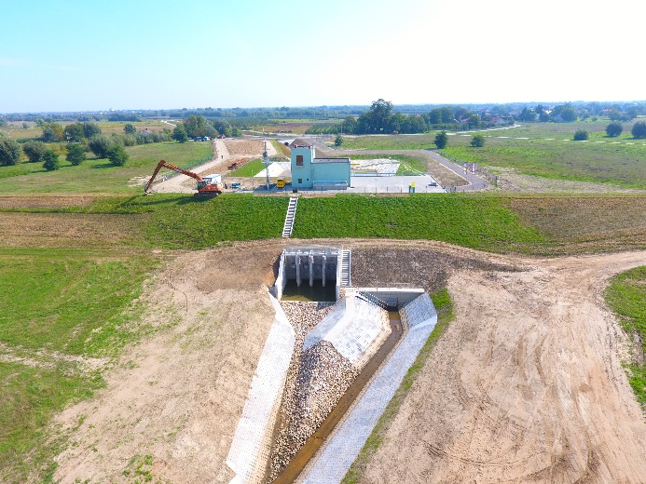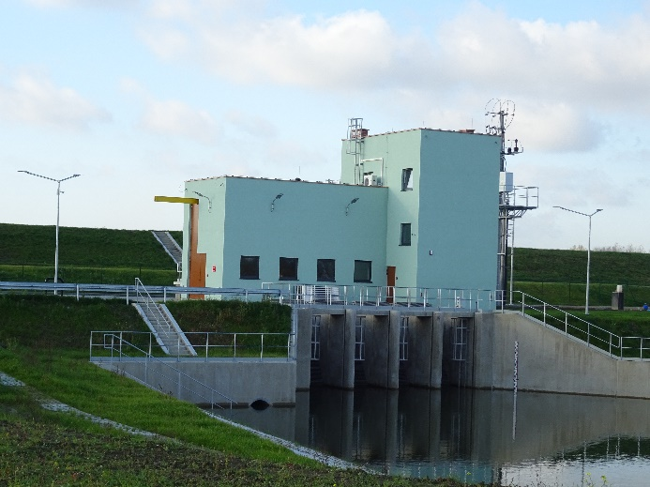
Pompownia „Koćmierzów”

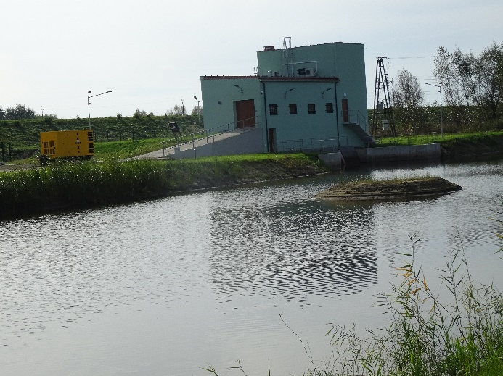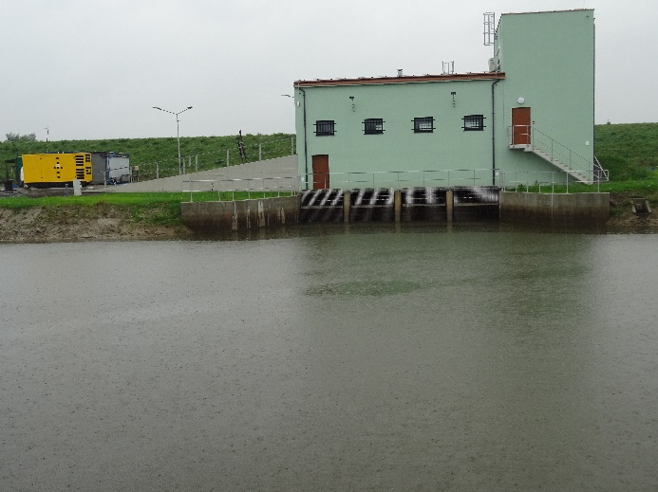
Pompownia „Nadbrzezie”

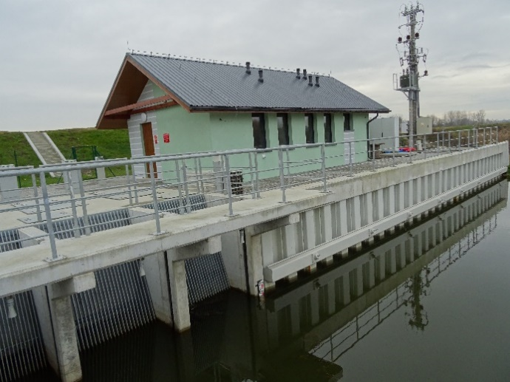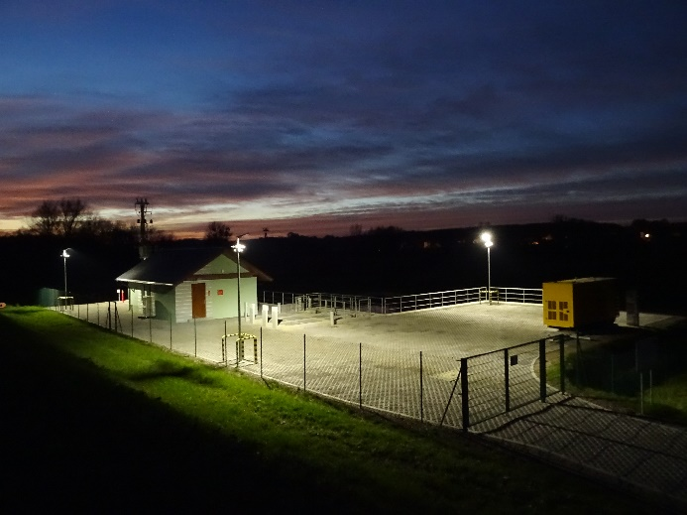
Pompownia „Szewce”

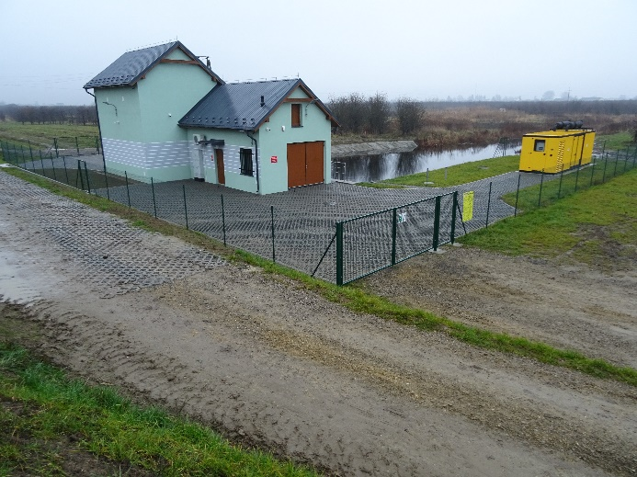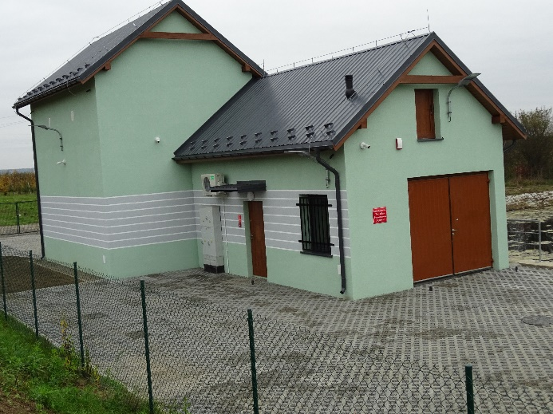
Pompownia „Zajeziorze”

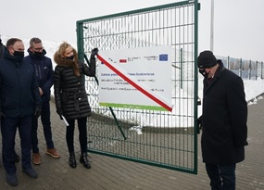
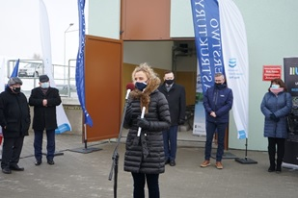
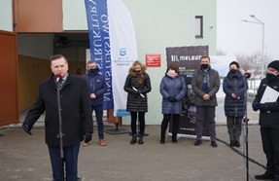
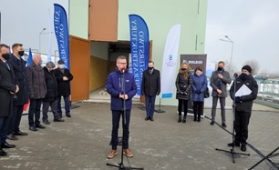
Uroczysty odbiór obiektów w ramach Kontraktu 3B.1 – 14.01.2021 r

